TRƯỜNG THPT AN LẠC | KIỂM TRA HKI– Năm học 2013 -2014  MÔN VẬT LÝ 12  Thời gian làm bài:60 phút;  (40 câu trắc nghiệm)
 |  | Mã đề thi 485
Họ, tên thí sinh:..........................................................................
Số báo danh:...............................................................................

Câu 1: Con lắc lò xo gồm vật nhỏ m=100g và lò xo có hệ số đàn hồi k=40N/m dao động điều hòa với tần số
A. Hz B. Hz C. 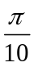Hz D. 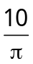Hz
Câu 2: Một đoạn mạch gồm một tụ điện mắc nối tiếp với điện trở thuần. Nếu đặt điện áp u=U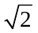cosωt vào hai đầu đoạn mạch thì điện áp hiệu dụng giữa hai đầu tụ điện là 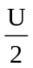. Khi đó hệ số công suất của mạch:
A.  B. 1 C. 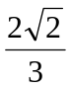 D. 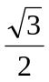
Câu 3: Trên mặt nước nằm ngang, tại hai điểm S₁ và S₂ cách nhau 10,5 cm, người ta đặt hai nguồn sóng cơ kết hợp, dao động điều hòa theo phương thẳng đứng có tần số 50 Hz và luôn dao động đồng pha. Biết vận tốc truyền sóng trên mặt nước là 1 m/s. Coi biên độ sóng không đổi khi truyền đi. Số điểm dao động với biên độ cực đại trên đoạn S₁S₂ là
A. 21. B. 19. C. 11. D. 20.
Câu 4: Một vật nhỏ khối lượng m dao động điều hòa với phương trình li độ x = Acos(ωt). Cơ năng của vật dao động này là
A. mω²A. B. mωA². C. mω²A. D. mω²A².
Câu 5: Tốc độ truyền của sóng cơ trong môi trường phụ thuộc vào yếu tố nào sau đây:
A. bước sóng. B. bản chất của môi trường.
C. năng lượng của sóng. D. tần số của sóng.
Câu 6: Trong khoảng thời gian 16s, một con lắc đơn thực hiện 10 dao động điều hòa tại nơi có g =² (m/s²) thì chiều dài con lắc sẽ là
A. 1,8m B. 0,9m C. 0,81m D. 0,64m
Câu 7: Con lắc lò xo nằm ngang dao động điều hòa. Vận tốc của vật bằng không khi vật chuyển động qua
A. vị trí cân bằng. B. vị trí vật có li độ cực đại.
C. vị trí mà lò xo không bị biến dạng. D. vị trí mà lực đàn hồi của lò xo bằng không.
Câu 8: Phát biểu nào sau đây là không đúng:
A. Chu kỳ của dao động cưỡng bức không bằng chu kỳ của dao động.
B. Tần số của dao động cưỡng bức luôn bằng tần số của dao động riêng.
C. Tần số của dao động cưỡng bức bằng tần số của lực cưỡng bức.
D. Chu kỳ của dao động cưỡng bức bằng chu kỳ của lực cưỡng bức.
Câu 9: Cảm kháng của một đoạn mạch R, L, C không phân nhánh đang có giá trị lớn hơn dung kháng. Người ta làm cách nào sau đây để cho hiện tượng cộng hưởng điện xảy ra ?
A. Tăng độ tự cảm của cuộn dây B. Tăng điện dung của tụ điện
C. Tăng tần số của dòng điện D. Giảm tần số của dòng điện
Câu 10: Cường độ âm chuẩn 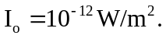 Một âm có mức cường độ âm 50 dB thì cường độ âm là
A. 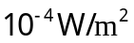. B. 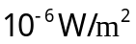. C. 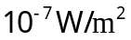 . D. 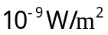.
Câu 11: Đặt vào hai đầu mạch gồm điện trở R và tụ điện C mắc nối tiếp một điện áp xoay chiều tần số f. Khẳng định nào sau đây là sai?
A. Điện áp hai đầu mạch trễ pha 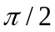 so với cường độ dòng điện trong mạch.
B. Điện áp hai đầu tụ điện C trễ pha so với cường độ dòng điện trong mạch.
C. Điện áp hai đầu R cùng pha với cường độ dòng điện trong mạch.
D. Điện áp hai đầu mạch trễ pha so với cường độ dòng điện trong mạch.
Câu 12: Trên mặt nước có hai nguồn sóng kết hợp S₁ và S₂ cách nhau một khoảng 50mm, đều dao động theo phương thẳng đứng với cùng phương trình u = acos(200πt) (mm). Biết tốc độ truyền sóng trên mặt nước là 0,8 m/s và biên độ sóng không đổi khi truyền đi. Hỏi điểm gần nhất trên đường trung trực của S₁S₂ mà phần tử nước tại đó dao động ngược pha với các nguồn cách S₁ bao nhiêu?
A. 24mm B. 26mm C. 32mm D. 28mm
Câu 13: Khi nói về siêu âm, phát biểu nào sau đây sai?
A. Siêu âm có thể truyền được trong chất rắn.
B. Siêu âm có thể truyền được trong chân không.
C. Siêu âm có thể bị phản xạ khi gặp vật cản.
D. Siêu âm có tần số lớn hơn 20 KHz.
Câu 14: Một vật dao động điều hòa với biên độ A=6cm,tần số f = 1Hz.Chọn gốc thời gian là lúc vật đạt li độ cực đại dương.Phương trình dao động điều hòa của vật là:
A. 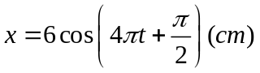 B. 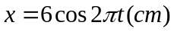
C. 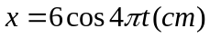 D. 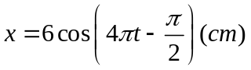
Câu 15: Đặt một điện áp xoay chiều u = Ucosωt vào hai đầu một đoạn mạch điện R, L, C không phân nhánh. Dòng điện trong mạch sớm pha hơn điện áp ở hai đầu đoạn mạch điện này khi
A. ω = B. Lω > C. Lω < D. Lω =
Câu 16: Trong sự giao thoa sóng trên mặt nước của hai nguồn kết hợp cùng pha, những điểm dao động có biên độ cực đại khi hiệu các khoảng cách từ điểm đó đến hai nguồn thỏa điều kiện (k = 0, 1, 2…):
A. 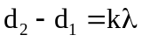 B. 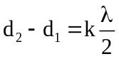 C. 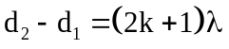 D. 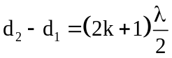
Câu 17: Đặt một điện áp xoay chiều u = 300cosωt(V) vào hai đầu một đoạn mạch RLC mắc nối tiếp gồm tụ điện có dung kháng Z_{C} = 100Ω, điện trở thuần R = 100Ω và cuộn dây thuần cảm có cảm kháng Z_{L} = 200Ω. Cường độ hiệu dụng của dòng điện chạy trong đoạn mạch này bằng
A. 1,5A. B. 2,0A. C. 1,5A. D. 3,0A.
Câu 18: Con lắc lò xo dao động điều hoà, trong khoảng thời gian Δt nó thực hiện được 4 dao động. Khi giảm khối lượng của vật 4 lần thì trong khoảng thời gian Δt nó thực hiện được
A. 16 dao động. B. 4 dao động. C. 2 dao động. D. 8 dao động.
Câu 19: Dây AB dài 9cm treo lơ lửng, đầu A gắn chặt vào âm thoa dao động với tần số 100Hz có hiện tượng sóng dừng. Tốc độ truyền sóng trên dây là 4 m/s. Trên dây có
A. 6 nút, 5 bụng. B. 6 nút, 6 bụng. C. 5 nút, 5 bụng. D. 5 nút, 6 bụng.
Câu 20: Đoạn mạch xoay chiều gồm R, L, C mắc nối tiếp. Cuộn dây thuần cảm có độ tự cảm 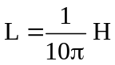, tụ điện có điện dung C thay đổi được. Mắc vào hai đầu đoạn mạch điện áp 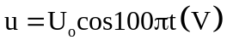. Để điện áp hai đầu mạch cùng pha với dòng điện thì giá trị điện dung của tụ điện là
A. 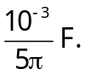 B. 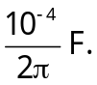 C. 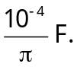 D. 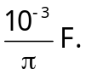
Câu 21: Với cùng một công suất cần truyền tải xác định ,nếu tăng điện áp lên 10 lần thì công suất hao phí trong quá trình truyền tải.
A. tăng 100 lần. B. Giảm 20 lần. C. Giảm 100 lần . D. Giảm 10 lần.
Câu 22: Điện áp giữa hai đầu đoạn mạch xoay chiều có dạng 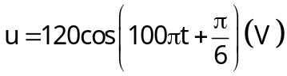, dòng điện qua đoạn mạch khi đó có biểu thức 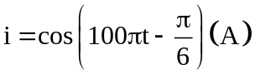. Công suất tiêu thụ của đoạn mạch bằng
A. 30 W. B. 60 W. C. 52 W. D. 120 W.
Câu 23: Một sợi dây đàn hồi có độ dài AB = 80cm, đầu B giữ cố định, đầu A gắn với cần rung dao động điều hòa với tần số 50Hz theo phương vuông góc với AB. Trên dây có một sóng dừng với 4 bụng sóng, coi A và B là nút sóng. Vận tốc truyền sóng trên dây là:
A. 10m/s. B. 20m/s. C. 5m/s. D. 40m/s.
Câu 24: Khi đặt điện áp 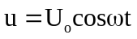 vào hai đầu đoạn mạch R, L, C mắc nối tiếp thì điện áp hiệu dụng giữa hai đầu điện trở, hai đầu cuộn cảm thuần và hai bản tụ điện lần lượt là 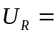60V, U_{L}=180V và U _{C} =100 V. Thay đổi điện dung C sao cho U _{C} =180V và mạch có tính cảm kháng, khi đó U _{R} có giá trị là:
A. 100 V. B. 60V. C. 180 V. D. 80V
Câu 25: Trong dao động điều hòa li độ, vận tốc, gia tốc là ba đại lượng biến đổi điều hòa theo thời gian và có
A. cùng chu kì. B. cùng pha. C. cùng biên độ. D. cùng pha ban đầu.
Câu 26: Một nhỏ dao động điều hòa với li độ x = 10cos(πt + ) (x tính bằng cm, t tính bằng s). Lấy π² = 10. Gia tốc của vật có độ lớn cực đại là
A. 100 m/s². B. 100π cm/s². C. 1 m/s². D. 10π cm/s².
Câu 27: Đặt điện áp xoay chiều u = 200cos(100 πt + ) (V) vào 2 đầu đoạn mạch một cuộn dây thuần cảm mắc nối tiếp với điện trở thuần với R = 100(Ω); L = (F). Điện áp tức thời giữa hai đầu cuộn cảm thuần là:
A. u_{L}= 100cos(100πt+ 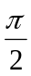) (V) B. u_{L}= 100cos(100πt) (V)
C. u_{L}= 100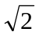cos(100πt+ ) (V) D. u_{L}= 100cos(100πt+ ) (V)
Câu 28: Đặt vào hai đầu mạch gồm cuộn cảm thuần L và tụ điện C mắc nối tiếp một điện áp xoay chiều tần số f. Biết điện áp hiệu dụng 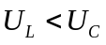. Khẳng định nào sau đây là đúng?
A. Cường độ dòng điện trong mạch sớm pha so với điện áp hai đầu mạch.
B. Điện áp hai đầu tụ điện cùng pha so với điện áp hai đầu cuộn cảm.
C. Điện áp hai đầu mạch có thể lệch  với cường độ dòng điện trong mạch.
D. Điện áp hai đầu mạch sớm pha so với cường độ dòng điện trong mạch.
Câu 29: Hai dao động điều hòa có các phương trình li độ lần lượt là x₁ = 5cos(100πt + ) (cm) và x₂ = 12cos100πt (cm). Dao động tổng hợp của hai dao động này có biên độ bằng
A. 17 cm. B. 7 cm. C. 13 cm. D. 8,5 cm.
Câu 30: Hai dao động điều hòa có cùng phương, cùng tần số, có độ lệch pha 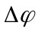. Biên độ của hai dao động lần lượt là 5 cm và 20 cm. Biên độ dao động tổng hợp có thể có giá trị nào sau đây?
A. 1 cm B. 2 cm C. 25 cm D. 30 cm
Câu 31: Hai dao động điều hòa cùng pha khi độ lệch pha của chúng là
A. 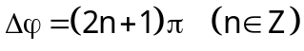 B. 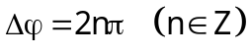
C. 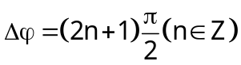 D. 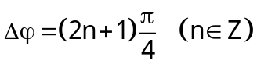
Câu 32: Một máy biến áp lí tưởng có cuộn sơ cấp gồm 1000 vòng, cuộn thứ cấp gồm 50 vòng. Điện áp hiệu dụng giữa hai đầu cuộn sơ cấp là 220V. Bỏ qua mọi hao phí. Điện áp hiệu dụng giữa hai đầu cuộn thứ cấp để hở là
A. 440V. B. 11V. C. 110V. D. 44V.
Câu 33: Một vật nặng 100g dao động điều hòa với phương trình x = 10cos2t(cm) .Lực kéo về có độ lớn cực đại là:
A. 0,04N B. 0,4N C. 4N D. 0,02N
Câu 34: Một máy phát điện xoay chiều một pha có rôto là một nam châm điện có 10 cặp cực. Để phát ra dòng xoay chiều có tần số 50 Hz thì tốc độ quay của rôto phải bằng
A. 500 vòng/phút. B. 1500 vòng/phút. C. 300 vòng/phút. D. 3000 vòng/phút.
Câu 35: Trên một sợi dây có chiều dài l , hai đầu cố định, đang có sóng dừng. Trên dây có một bụng sóng. Biết vận tốc truyền sóng trên dây là v không đổi. Tần số của sóng là
A. v/2 l. B. 2v/ l. C. v/l. D. v/4 l
Câu 36: Chất điểm dao động điều hòa , vận tốc v sẽ :
A. ngược pha so với x B. trễ pha so với x C. sớm pha so với x D. cùng pha so với x
Câu 37: Chọn câu sai:
A. Khi đang có cộng hưởng, nếu tăng tần số lực cưỡng bức lên thì biên độ của dao động cưỡng bức cũng tăng theo.
B. Khi tần số của lực cưỡng bức càng gần tần số riêng thì biên độ dao động cưỡng bức càng lớn.
C. Biên độ của dao động cưỡng bức phụ thuộc vào biên độ của lực cưỡng bức.
D. Biên độ của dao động cưỡng bức phụ thuộc vào độ chênh lệch giữa tần số của lực cưỡng bức và tần số riêng của hệ dao động.
Câu 38: Một sóng cơ có tần số 50 Hz truyền trong môi trường với tốc độ 160 m/s. Ở cùng một thời điểm, hai điểm gần nhau nhất trên cùng một phương truyền sóng có dao động cùng pha với nhau, cách nhau một khoảng
A. 2,4m B. 3,2m C. 1,6 m D. 0,8 m
Câu 39: Cho đoạn mạch điện gồm điện trở R = 40 Ω mắc nối tiếp với cuộn dây có điện trở hoạt động bằng 10 Ω và tụ có điện dung C. Đặt vào hai đầu đoạn mạch một điện áp u = 110cosωt (V) thì điện áp giữa hai bản tụ điện lệch pha 90⁰ so với điện áp hai đầu mạch. Công suất tiêu thụ trên điện trở thuần R bằng
A. 96,8 W. B. 12,1 W. C. 121 W. D. 24,2 W.
Câu 40: Nguyên tắc hoạt động của động cơ không đồng bộ dựa trên
A. Hiện tượng nhiễm điện từ.
B. Hiện tượng cảm ứng điện từ và sử dụng từ trường quay.
C. Hiện tượng tĩnh điện.
D. Hiện tượng tự cảm.

-----------------------------------------------
----------- HẾT ----------

